2017年真题（一）
一、选择题（1-10小题，每小题4分，共40分。在每小题给出的四个选项中，只有一项是符合题目要求的。）
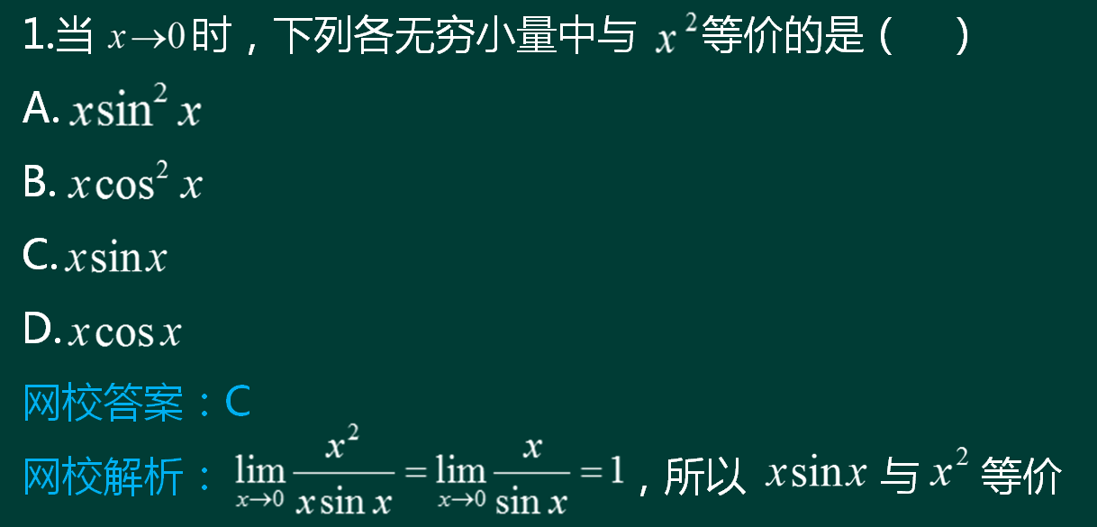

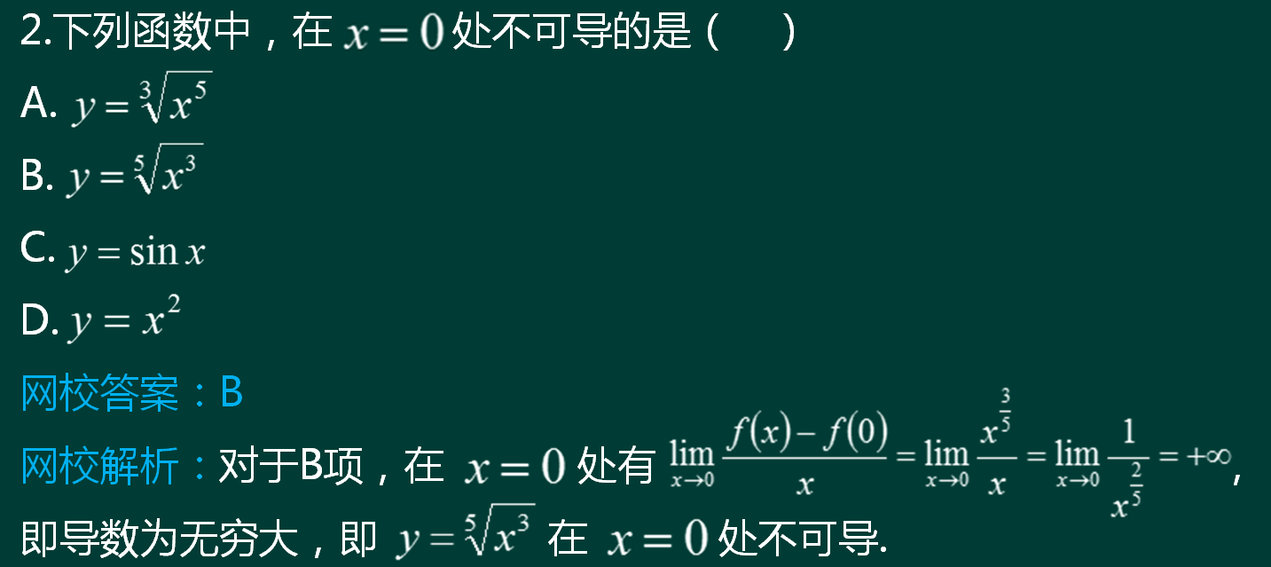

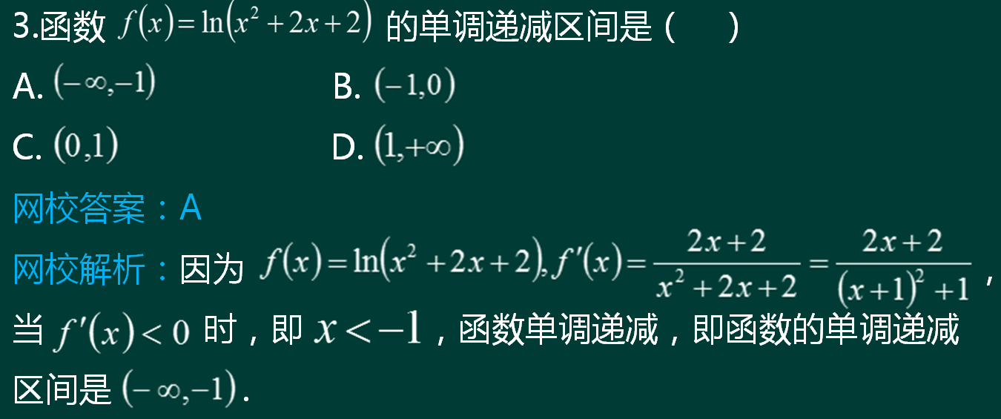

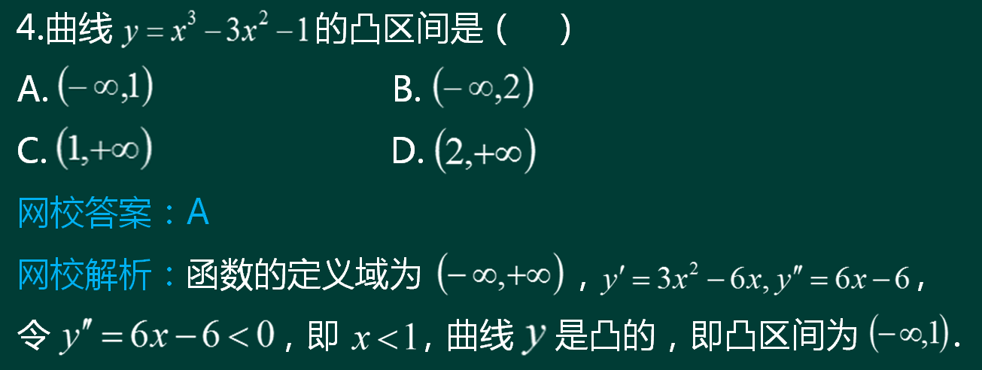

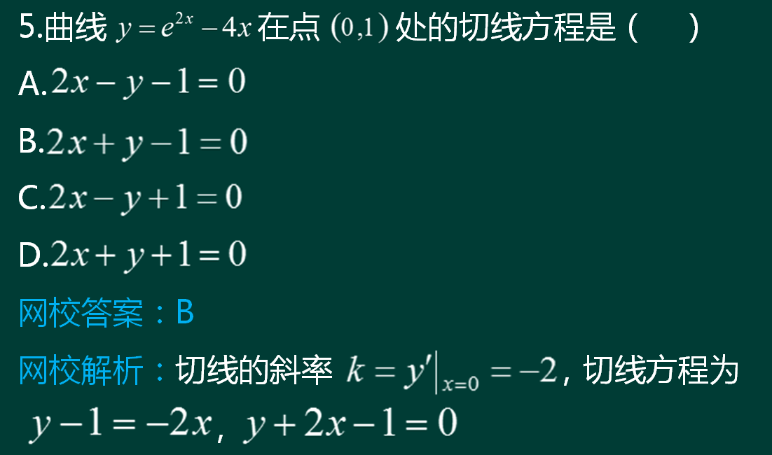
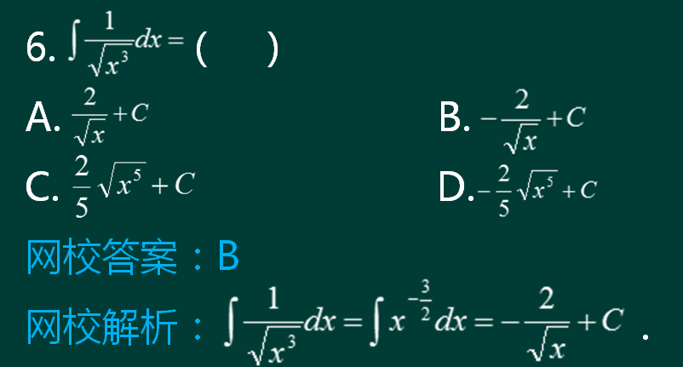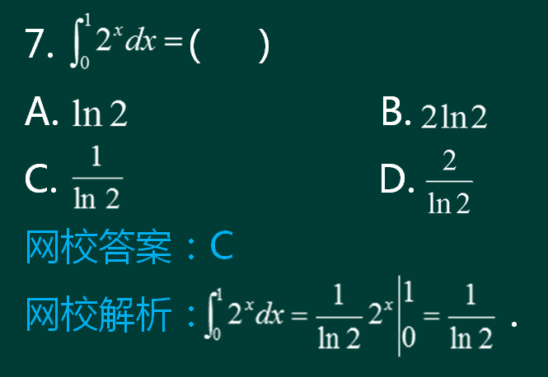

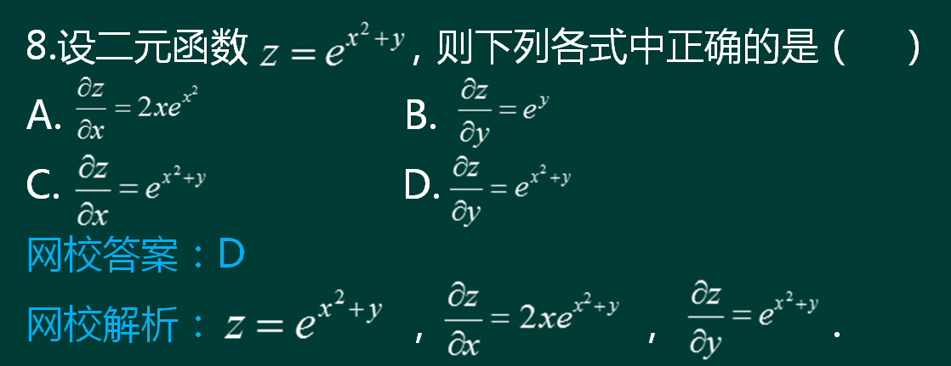

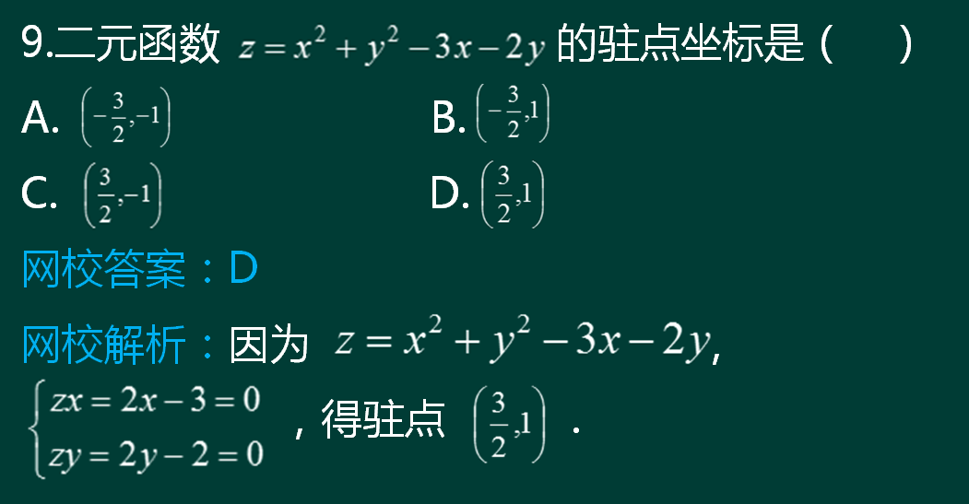

10.甲、乙两人各自独立射击1次，甲射击目标的概率为0.8，乙射中目标的概率为0.9，则至少有一人射中目标的概率为（ ）
A.0.98 B.0.9
C.0.8 D.0.72
网校答案：A
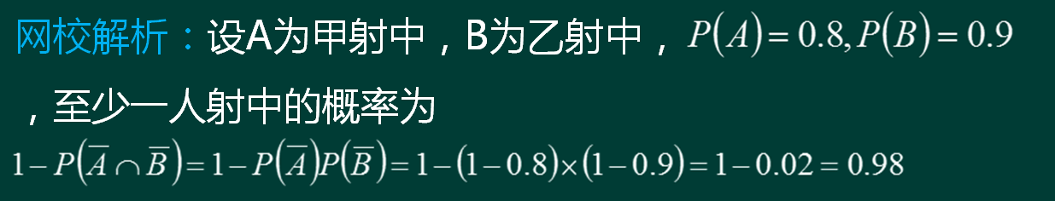

二、填空题（11-20小题，每小题4分，共40分）
